**EIND OPDRACHT - POSTER MAKEN OVER GEZONDE VOEDING**

Stel je eens voor…  
  
Je werkt op een reclamebureau.

Je hebt de opdracht gekregen om voor de stichting “Gezonde Voeding” een reclameposter te maken.

Door de reclameposter wil de stichting “Gezonde Voeding” proberen om jongeren gezonder te laten eten, omdat de stichting denkt dat veel jongeren te ongezond eten.

**Opdracht:**

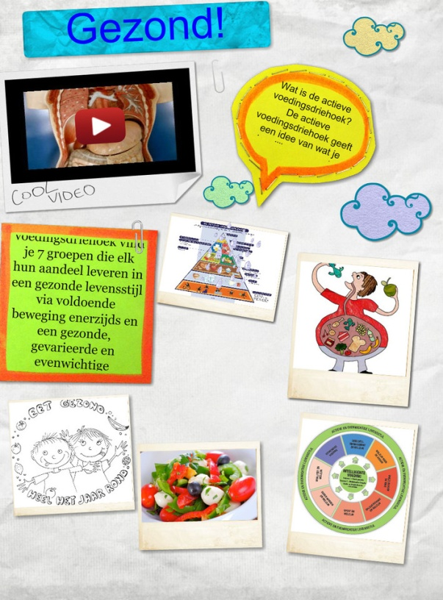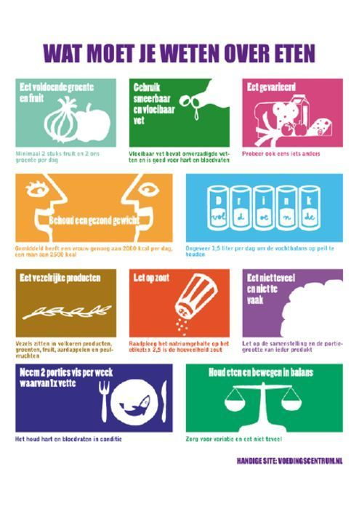Je gaat in een groepje (max. 5 leerlingen per groepje) deze reclameposter maken. Hoe je hem maakt mag je helemaal zelf weten. Wat je er op schrijft ook. Je kunt hem helemaal kleuren, maar je mag er ook plaatjes bij plakken.

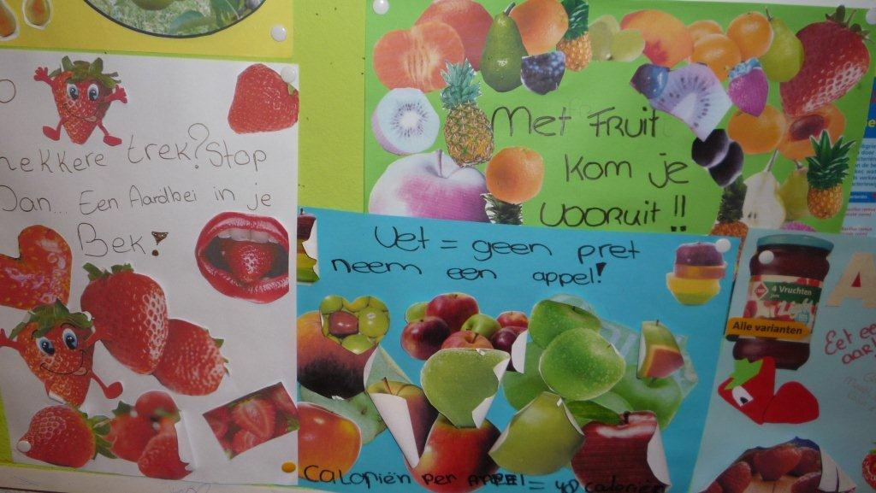

Voordat je aan de slag gaat moet er natuurlijk eerst goed worden nagedacht:

* Wie heeft er al een goed idee?
  + Maak voordat je op de grote poster gaat tekenen eerst een voorbeeld op een A4-tje. Waar komt de tekst, waar de tekeningen of plaatjes?
  + Welke kleuren gebruiken we?
* Wie doet wat?
  + Wie zoekt de plaatjes? Wie kan er goed tekenen? Wie zoekt tekst?
  + Wie presenteert?

**Eisen aan de poster**

* + Posterformaat a3 (= 2x a4) of a2 (2x a3)
  + De poster bevat zowel tekst als plaatjes
  + Zorg er voor dat de poster duidelijk is. Hij moet van een afstandje te lezen zijn.
  + - De poster is bedoeld voor jongeren. Zorg dus dat hij er trendy en leuk uit komt te   
     zien.  
      
      
      
    **Eisen aan de presentatie** - Duur: 5 minuten  
     - 1 of 2 leerlingen   
     - Verantwoording voor keuze m.b.t. poster; waarom is deze poster geschikt voor   
     jongeren?   
     -Duidelijk taalgebruik

Zie ook de eindbeoordeling